TAKIM ME ANËTARËT E PLATFORMËS SË PARTENRITETIT PËR INTEGRIMIN EVROPIAN PËR KAPITULLIN 23 “GJYQËSORI DHE TË DREJTAT THEMELORE” DHE KRITERIN POLITIK “FUNKSIONIMI I INSTITUCIONEVE DEMOKRATIKE”
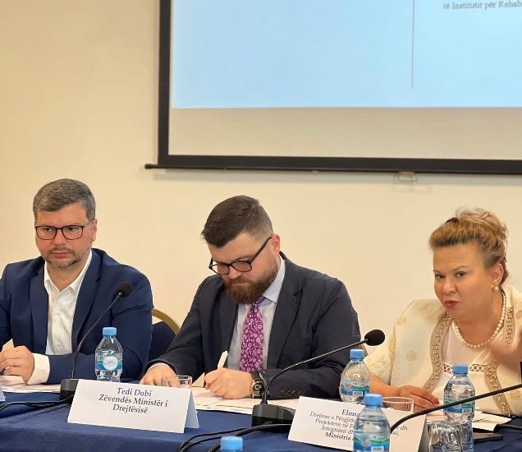
Takimi me anëtarët e Platformës së Partneritetit për Integrimin Evropian (PPIE) për Kapitullin 23 “Gjyqësori dhe të Drejtat Themelore” dhe Kriterin Politik “Funksionimi i Institucioneve Demokratike” u zhvillua më 17 prill 2026 në ambientet e Hotel Tirana International.
Aktiviteti mblodhi përfaqësues të institucioneve publike, organizatave të shoqërisë civile dhe ekspertë të fushës, me qëllim informimin dhe konsultimin mbi zhvillimet më të fundit në kuadër të procesit të integrimit evropian.
Gjatë takimit u diskutua mbi rolin e Ministrisë së Drejtësisë në garantimin e të drejtave procedurale dhe ofrimin e ndihmës juridike falas, si një ndër instrumentet kryesore për forcimin e aksesit të qytetarëve në drejtësi. Po ashtu, vëmendje e veçantë iu kushtua të drejtave të fëmijëve, duke u prezantuar hapat e ndërmarrë për nisjen e procesit të hartimit të Strategjisë Ndërsektoriale të Drejtësisë për të Mitur 2027 - 2030, në përputhje me angazhimet e Shqipërisë në kuadër të procesit të integrimit evropian.
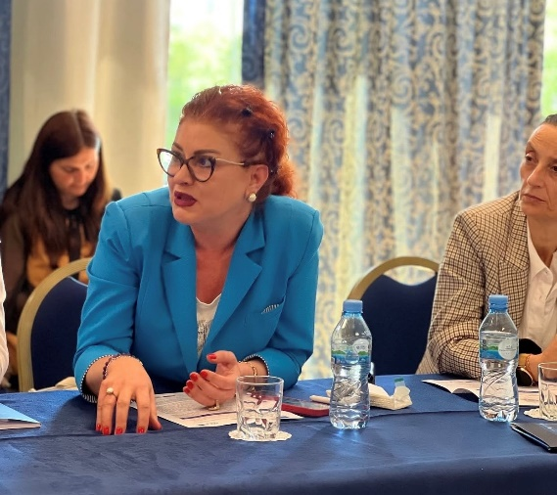
Diskutimet u fokusuan gjithashtu në masat për rritjen e efiçencës së sistemit të drejtësisë dhe promovimin e ndërmjetësimit si një mekanizëm alternativ për zgjidhjen e mosmarrëveshjeve. Në vijim, pjesëmarrësit u njohën me gjetjet kryesore të anketës dhe ecurinë e procesit për hartimin e Planit Kombëtar të Veprimit në kuadër të Partneritetit për Qeverisjen e Hapur (OGP) 2026 - 2030.
Në përfundim, u zhvillua një diskutim i hapur me anëtarët e Platformës, të cilët ndanë komente, sugjerime dhe rekomandime mbi çështjet e trajtuara, duke kontribuar në forcimin e dialogut dhe bashkëpunimit ndërmjet institucioneve publike dhe shoqërisë civile në kuadër të procesit të integrimit evropian.

